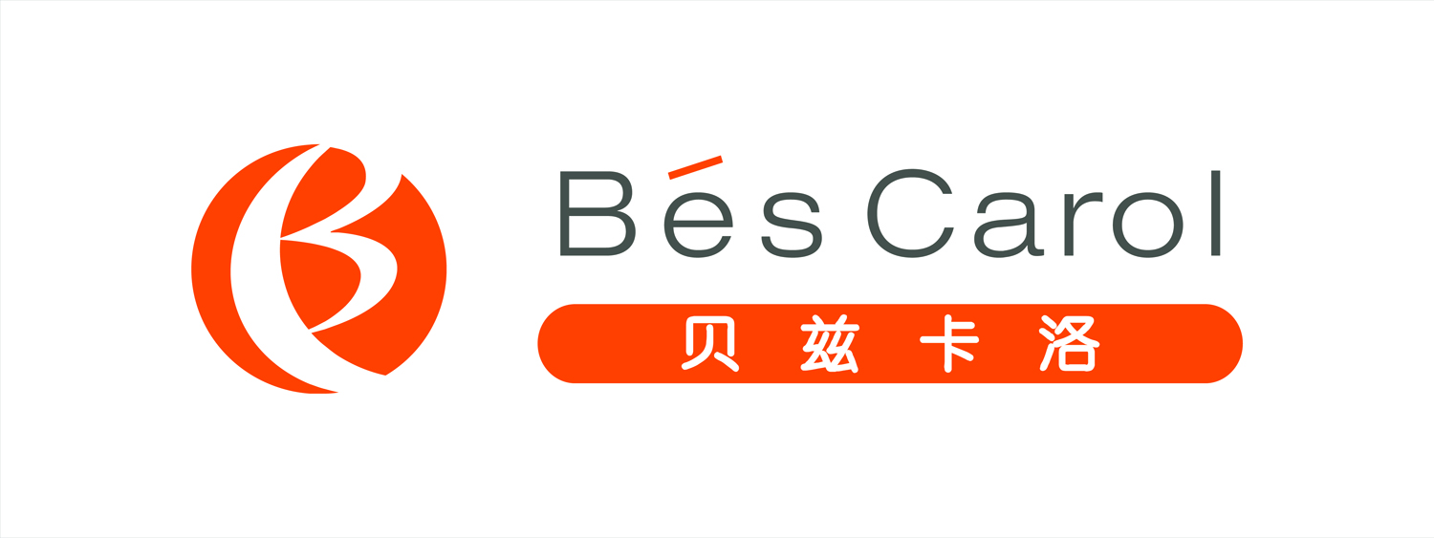
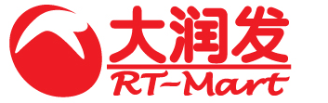
第一届“贝兹卡洛”原创T设计赛参赛表
*请在电脑里输入相关信息并将表格连同参赛作品交至主办单位
*此表复印有效
作品编号（由大赛组委会填写）
作品名称
创意简介：（150字以内）

请仔细填写以下内容
作者姓名 |  |  |  | 性 别 |  |  | 出生年月
就读院校 |  |  |  | 科 系 |  |  | 年 级
通讯地址 |  | （本地址将会作为获奖后证书的邮寄地址，请详细填写）
邮 编 |  |  |  | E - mail
作者电话 |  |  |  | 作者手机
导师姓名 |  |  |  | 导师联络电话
作者声明:
1、本人同意《贝兹卡洛原创T设计赛》所有参赛细则。
2、本人确认主办单位拥有对本人作品的发表出版的版权。
3、本人确认以上所送作品为本人独立设计与制作，如引起知识产权及其它相关权益的纠纷，由本人全权负责。
作者签名： 作者就读院校（系） ：

填表日期 年 月 日

第一届“贝兹卡洛”原创T设计赛
参赛须知
投稿起止时间：2011年3月30日-2011年4月28日
设计季节：夏季
设计款性别：男/女/童（注：男女可单独设计，也可做情侣装设计，童款做亲子装）
设计款年龄层：成人20-30岁/儿童105~145cm
设计款风格：青春休闲风格，色彩运用鲜明，画面阳光健康为主。
设计款式：T恤
（款型不限制。领型：圆领、V领、翻领均可；版型：基本、宽松、长版均可。）
设计主题：a.活力2012 b.12生肖
作品创作需切合主题，作品需为原创，创作前请阅读“贝兹卡洛”品牌的精神，图案内容绘制青春阳光类型，不能涉及黑暗的图腾，街头朋克元素请避免，如：骷髅图案、粗俗字眼等。
设计元素：数字字母、花卉、甜品、水果、海洋、动物、人物、旅行、情景故事、环保等。
绘制手法：A.电脑绘制（需用ADOBE PHOTOSHOP、ILLUSTRATOR）；
B.手绘（纸张大小4A，比例1：1）
尺寸：女款160cm M号，男款170cm L号，童120cm
交稿格式：①每人可选一至两个主题，请按要求的设计元素进行创作，交稿图案数量为每人2~4个图案；②请分开一个图案一张稿纸，右下角注明名称、设计说明、作者姓名、学校；③入围作品需提供本公司生产所需的AI文档。
E-mail:nb39@mail.rt-mart.com.cn
邮寄地址：上海市闸北区江场西路255号品牌服饰行销企划组 金全（收） 联系电话：021-26106407
公司名称：上海大润发有限公司
┉┉┉┉┉┉┉┉┉┉┉┉┉┉┉┉┉┉┉┉┉┉┉┉┉┉┉┉┉┉┉┉┉┉┉┉┉┉┉┉┉┉┉
品牌简介
『简洁舒适、多姿多彩、青春阳光、率真乐观』
始创于2007年，由大润发旗下设计师，以长期服务国际知名品牌的独特眼光，为20-30岁青春阳光、率真乐观的年轻族群打造简洁舒适、多姿多彩的各种极易穿搭的经典单品。爱好 的消费者更不容错过各季推出的新品，因为“快乐”就在随意搭配的细节里，让你时刻分享每天的精彩。
★品牌定位关键词：青春、阳光、多姿多彩
①用健康、热情、动感包装出“乐活”概念，让乐活形成一种文化
②经济、分享型缤纷休闲服饰品牌

